Всероссийский конкурс юношеских исследовательских работ им. В.И.Вернадского.
МОУ Михайловская СОШ.
Естественнонаучное направление:
Микробиология.
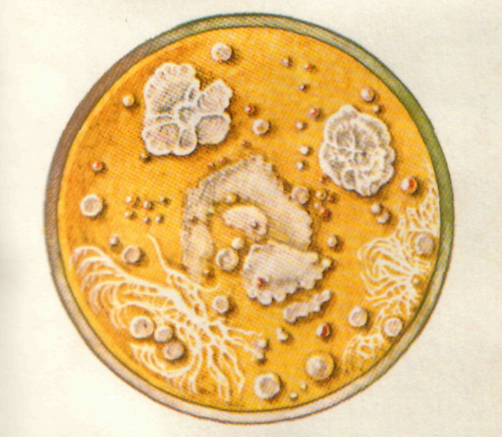 Тема: Невидимый мир.
. Руководитель: Доронина Анна Викторовна, учитель химии и биологии.
Работу выполнила: Ширманова Елена Олеговна, 8 класс, 14 лет

«…ни один образованный человек не может в настоящее время обойтись без знания основ микробиологии, ибо без них немыслимо знакомство с природой и управляющими ею законами». Омелянский В.Л

1. Введение.

Мы не представляем себе жизнь без окружающих нас животных и растений. Они дают нам все продукты питания, из них делается одежда, обувь, жилище, обстановка и т. д. Они создают всю красоту природы.
Но мы не видим мир микроскопических существ, невидимых тружеников природы - микроорганизмов. Чаще всего о них мы вспоминаем тогда, когда появляются какие-либо инфекционные заболевания или когда выбрасываем заплесневелые, испорченные, с неприятным запахом продукты.
Трудно поверить, что в природе почти нет процессов, в которых не проявлялась бы роль этих вездесущих микробов.
Микроорганизмы являются самыми древнейшими представителями жизни на нашей планете. Это могучие созидатели и разрушители. Они приносят огромную пользу человеку, но могут принести и неисчислимый вред.

Цели работы: изучение микрофлоры воздуха в Михайловской школе и микрофлоры рук учащихся.
Моя исследовательская работа позволила мне окунуться в этот мир невидимых существ и решить следующие задачи:
- Образовательные: изучение науки микробиологии (истории возникновения, успехи и перспективы ее развития) изучение методов и приемов работы в микробиологии.
- Исследовательские: влияние проветривания и влажной уборки на микрофлору воздуха в помещении, выявление самого чистого и грязного помещения; влияние мытья рук на микрофлору рук, постановка эксперимента; обработка результатов.
- Публицистические: пропаганда здорового образа жизни, оформление стенда «Мойдодыр», работа с Интернетом.
2. Основная часть.
2.1. Микрофлора воздуха.

Микрофлора воздуха зависит от микрофлоры почвы и воды над которой располагается слои воздуха.
Весьма богат микробами воздух в закрытых помещениях, особенно в кинотеатрах, вокзалах, школах, в животноводческих помещениях.
Наиболее обильная микрофлора воздуха наблюдается зимой. Вместе с безвредными сапрофитами в воздухе, особенно закрытых помещений, могут находиться патогенные болезнетворные микробы туберкулезная палочка, стрептококки, стафилококки, возбудители, гриппа, коклюша и другие, которые вдыхают другие люди и, заразившись. А чем мы дышим в школе? Каким воздухом?
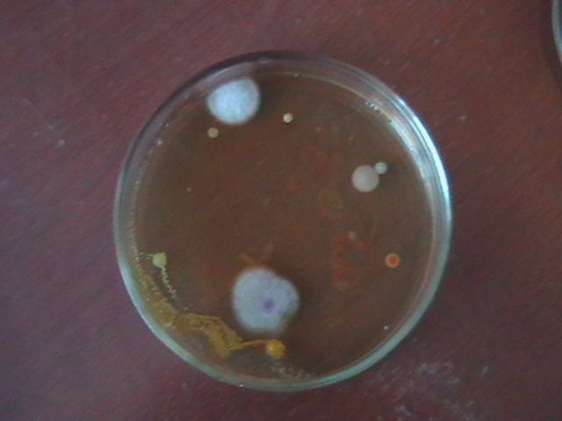 Экспериментальная часть.
До постановки эксперимента изучила методику лабораторных микробиологических исследований.
Культивирование или выращивание микробов возможно лишь при создании определенных условий для их жизнедеятельности. Большинство бактерий, дрожжи, плесени и часть простейших культивируют на искусственных питательных средах.
Питательные среды должны также содержать достаточное количество воды, быть по возможности прозрачными и обязательно стерильными, т. е. до посева не держать микроорганизмов. Для постановки эксперимента были использованы различные питательные среды (среда Сабуро, кровяной агар, желточный агар и др.), предоставленные Воротынской СЭС.
Температура выращивания должна быть оптимальной для данного вида микроорганизма. Большинство возбудителей инфекционных заболеваний размножает; при +37°С. Однако для отдельных видов оптимальная температура культивирования несколько ниже 25 -28°С. Термостата в школе и Михайловской участковой больнице не оказалось, поэтому сконструировала самодельный, где температура контролировалась с помощью термометра.
Мною была поставлены эксперименты по культивированию и анализу микрофлоры воздуха в разных помещениях школы (во всех классах, столовой, спортзале), как до влажной уборки, так и после; был проведен посев культур микроорганизмов в помещение после уборки с хлорсодержащими препаратами и без них.
По истечении срока чашки Петри извлекались из термостата, и велся качественный и количественный подсчет колоний бактерий и грибов. Некоторые данные сведены в таблицы (см. приложение, таблицу№1)
Затем были приготовлены мазки и проведены наблюдения в микроскоп с иммерсионным объективом с целью качественного анализа микрофлоры. При качественном анализе учитывали следующие признаки:
- форма колоний (округлая, овальная, сплющенная);
- цвет колоний;
- характер края (ровный, волнистый, лучистый, зубчатый);
- блеск (блестящая, матовая, просвечивающая);
-поверхность (плоская, выпуклая, выгнутая, зернистая). Результаты сведены в таблицу (см. приложение, таблицу №2).
В окружающей нас атмосфере содержатся как микроорганизмы почвы (попадающие с пылевидными частицами почвы), так и микроорганизмы, обитающие на слизистых оболочках дыхательных путей человека (в закрытых помещениях).
Среди последних, могут быть не только сапрофитные, но и патогенные формы, поэтому с микробиологическим материалом, высеянным из воздуха закрытых помещений, следует обращаться с особой осторожностью. Качественный анализ помогали делать лаборанты Михайловской участковой больницы Жагрина А.А. и Дорофеева С.Ф. (см. приложение фотографию № 1).
2.2. Нормальная микрофлора человека.
Микрофлора кожи у человека достаточно постоянна. На поверхности кожи чаще всего обнаруживаются непатогенные стафилококки и стрептококки, различные спорообразующие и не спорообразующие палочки, дрожжеподобные грибы. В глубоких слоях кожи находятся в основном непатогенные стафилококки. Патогенные микробы, которые попадают на кожу, вскоре погибают в силу антагонистического действия на них нормальной микрофлоры кожи и губительного действия выделений различных желез.
Состав микрофлоры кожи человека зависит от гигиенического ухода за ней. При загрязнении кожи, микротравмах могут возникать различные гнойничковые заболевания, вызываемые патогенными стафилококками и стрептококками. Значение нормальной микрофлоры для организма человека чрезвычайно велико.
Для выявления микрофлоры рук посев проводила методом отпечатков, прикасаясь грязными и чистыми руками. По истечении срока чашки Петри были обследованы, подсчитано количество колоний.
В эксперименте участвовали 25 человек. Некоторые данные сведены в таблицу (см. приложение, таблица № 3)
2.3 Обработка результатов опытов.
Количественный подсчет микрофлоры воздуха велся таким образом:
- сначала определила площадь поверхности питательной среды в чашке Петри (измерили диаметр и подсчитали площадь круга по формуле S = пR².Она оказалась равной 78,5 см²;
- подсчитала общее количество колоний;
- рассчитала количество колоний в 1м³ воздуха по формуле Nх10⁶
78,5
Данные расчетов сведены в таблицы №1,3 (см. приложение ).
Из таблицы №1 видно, что самое чистое помещение в школе - это учительская. И это понятно, в среднем в учительской находится весь день один учитель, а в классе за один рабочий день - около 90 человек (при условии 6 уроков в день). Это ярко демонстрирует зависимость микрофлоры воздуха в закрытых помещениях от количества людей в этих помещениях.
Из таблицы также видна зависимость чистоты воздуха от проветривания и влажной уборки (кабинет химии до и после уборки). Самое грязное помещение на данный момент оказался кабинет биологии, там не велась влажная уборка 3 дня.
Анализ таблиц №2,3 по микрофлоре рук показывает необходимость мытья рук. Эксперимент проведен не очень чисто, т.к. вытирали руки все одним полотенцем. Поэтому микрофлора рук очень богата и после мытья. Но и здесь разница на лицо.
Необходимо отметить, что постановка эксперимента не была идеальной: чашки Петри с питательной средой привозили из СЭС районного центра, удаленного от нашего села за 20км, а также отсутствие хорошего термостата. Несмотря на недостатки эксперимента можно сделать определенные выводы.
- Выводы.
Мир микроорганизмов велик, но познаваем. Знания этого мира позволяет человечеству усилить их положительное воздействие и уменьшить вредное. В результате выполнения работы были изучены основы микробиологии, познакомилась с работами Фракасторо,- основоположника эпидемиалогии, Левенгука, Пастера, Коха, Дженнера и других; познакомилась с успехами и достижениями современной микробиологии; изучена жизнедеятельность и роль микроорганизмов в природе, промышленности, сельском хозяйстве, медицине;
Задачи, поставленные в моей работе, считаю выполненными: кроме теоретических знаний по микробиологии мною были приобретены навыки экспериментальной работы. Проведены беседы о правилах личной гигиены с демонстрацией лабораторных исследований и с использованием презентации; беседы о необходимости чистоты жилища, даны рекомендации (см. «Доктор Аль».http://www/googl/com.). В столовой оформлен стенд «Мойдодыр».
С результатами исследования были ознакомлены и технический персонал, который тоже активно участвовал в нем. Их мнение сошлось в одном: - надо мыть пол с хлорсодержащими препаратами и каждый день!
С данными эксперимента познакомлена и администрация школы, где высказали мнение о необходимости приобретения в столовую электросушилки для рук или одноразовых полотенец.
4. Обзор литература:
- Аникиев В.В., Лукомская К.А. «Руководство к практическим занятиям по микробиологии» Москва. «Просвещение» 1977.
Теория эксперимента и практические советы по основам микробиологии, работа с иммерсионным объективом микроскопа, качественный анализ микрофлоры, техника безопасности при работе с патогенными микробами.
- Бакулина Н.А. Микробиология. Издательство «Медицина». Москва. 1976. Теоретические основы науки микробиологии, успехи и достижения отечественной науки.
- Германов Н.И. Микробиология. Издательство «Просвещение». Москва. 1969.
История зарождения микробиологии, теоретические основы науки.
- Рекомендации гиппоаллергенной защиты «Доктор Аль».http://www/googl/com.
Указаны основные причины загрязнения воздуха в помещение, даны рекомендации по гигиене жилища.
- Привлекались к работе Костюхина М.В.- лаборант Воротынской СЭС., Жагрина А.А. И Дорофеева С.Ф. -лаборанты Михайловской участковой больницы.
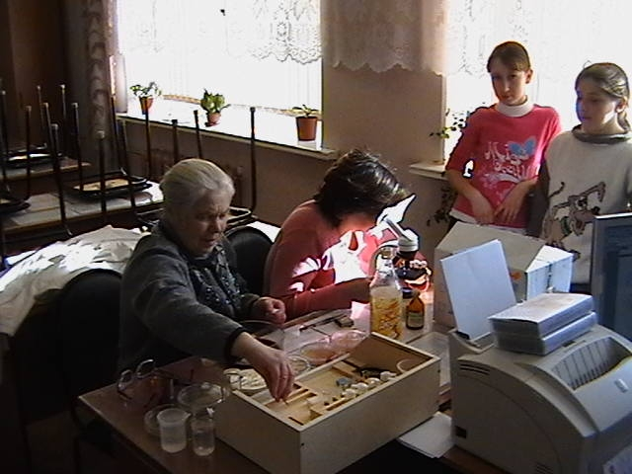
За работой Дорофеева С.Ф. и Жагрина А.А.

5. Приложение.
Таблица №1. Количественный анализ микрофлоры воздуха.
Наименование помещений | Время экспоз.  мин. | Число колоний на 78,5 см² питательной среды |  | Всего колоний | Количеств. микрофл. в 1 м³.
Наименование помещений | Время экспоз.  мин. | бактерий | грибов | Всего колоний | Количеств. микрофл. в 1 м³.
Спортивный зал | 15 | 11 | 2 | 13 | 165605
Химическая лаборатория | 20 | 8 | 2 | 10 | 127388
Кабинет истории | 20 | 23 | 8 | 31 | 394904
Кабинет физики | 20 | 13 | 1 | 14 | 178343
Кабинет биологии (3 дня не убирался) | 20 | 31 | 29 | 50 | 638535
Кабинет литературы | 20 | 30 | 1 | 31 | 394904
Кабинет англ. языка | 20 | 14 |  | 14 | 178343
Учительская | 20 | 6 | 1 | 7 | 89171
Кабинет химии (до вл. уборки) | 20 | 7 | 3 | 10 | 127388
Кабинет химии (после влаж.убор.) | 20 | 5 | 1 | 6 | 76433

Таблица №2. Качественный состав микрофлоры рук.
Цвет | Поверхность | Характер края | Размер мм | Форма
белый | блестящая,  гладкая | ровный | 1-5 | кокки
желтый | блестящая,  гладкаяв, выпуклая | ровный | 1-3 | стрептококки
розовый | блестящая,  гладкая | ровный | 3 | стафилококки
оранжевый | блестящая,  гладкая | ровный | 2 | стафилококки

Таблица №3. Количественный состав микрофлоры рук.
Фамилии участников эксперимента | Класс. | Всего
Фамилии участников эксперимента | Класс. | грязные руки | чистые руки
Табунова Ю. | 7 | 31 | 24
Удалова К. | 5 | 18 | 8
Табунова Ю. | 5 | 16 | 10
Лысова С. | 5 | 38 | 21
Жагрин С. | 5 | 43 | 12
Матвеев Д. | 10 | 40 | 5

Фотографии.
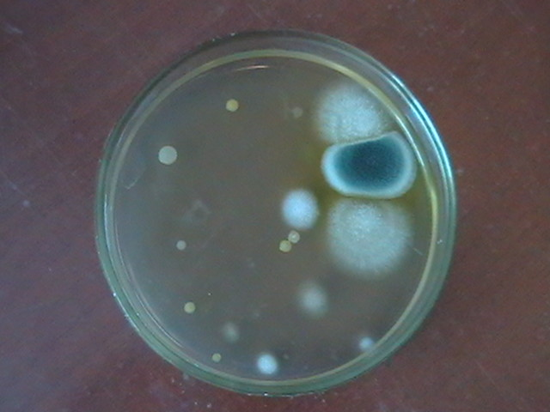 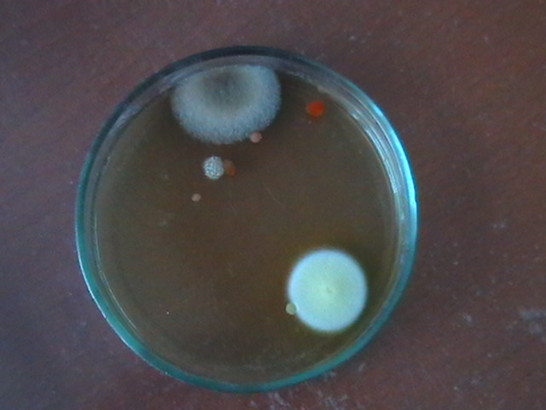 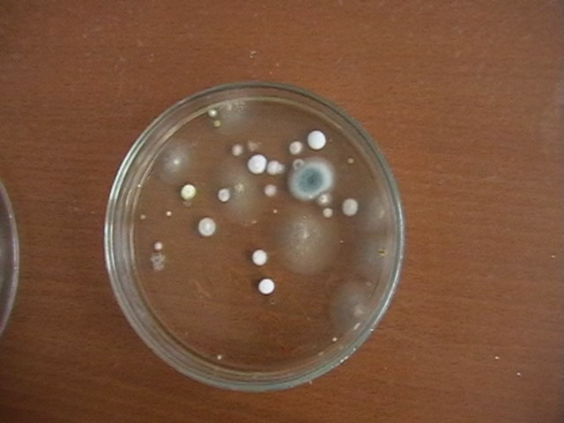 Кабинет химии до уборки и после уборки Кабинет истории
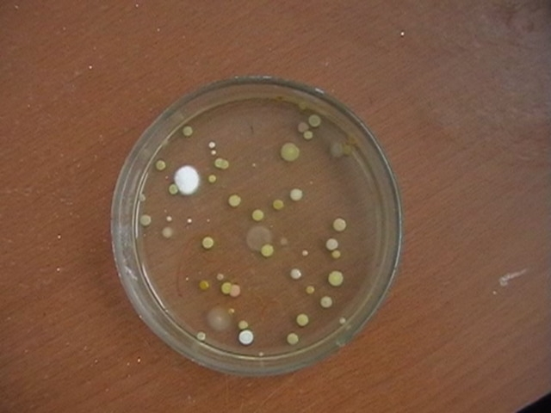 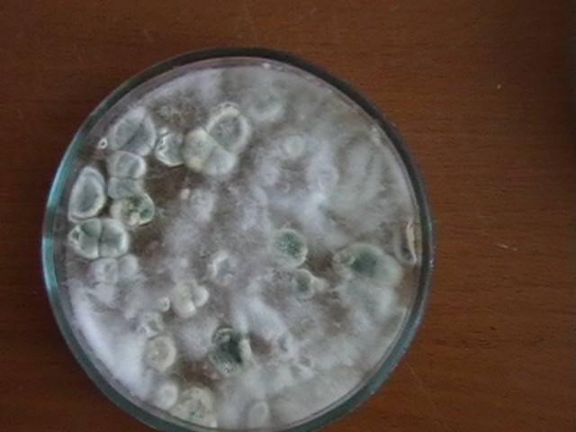 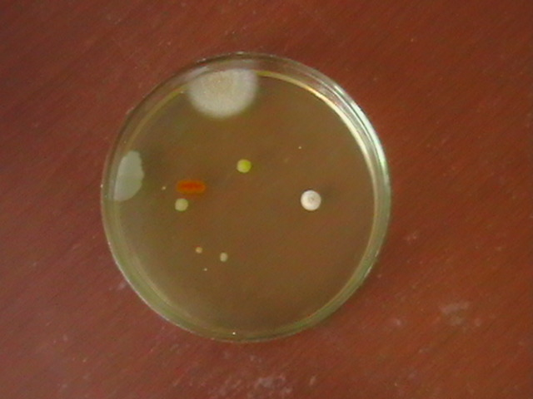 Кабинет английского языка. Кабинет биология Спортивный зал

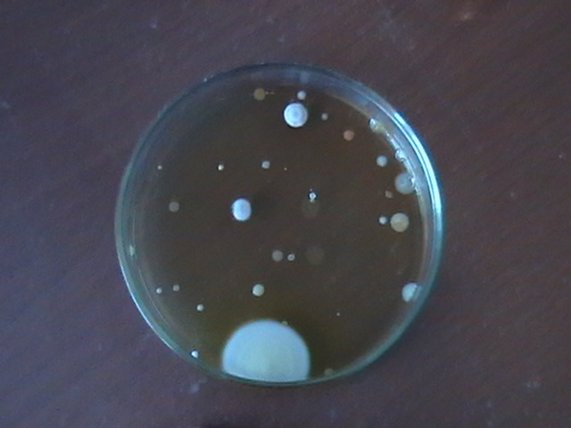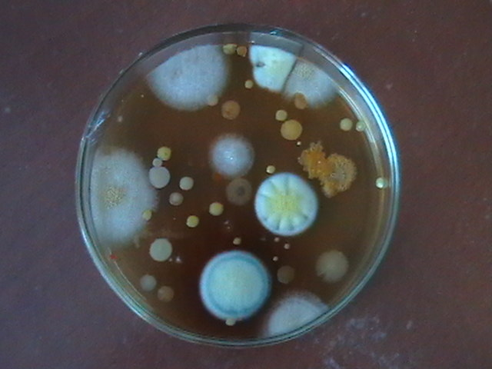
Столовая. Кабинет русского языка

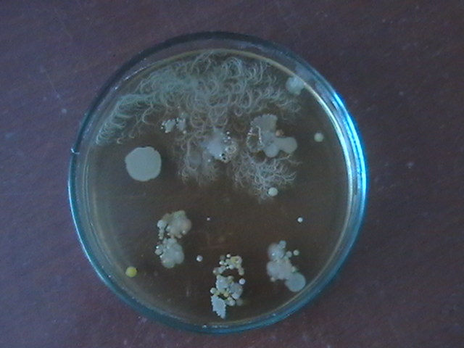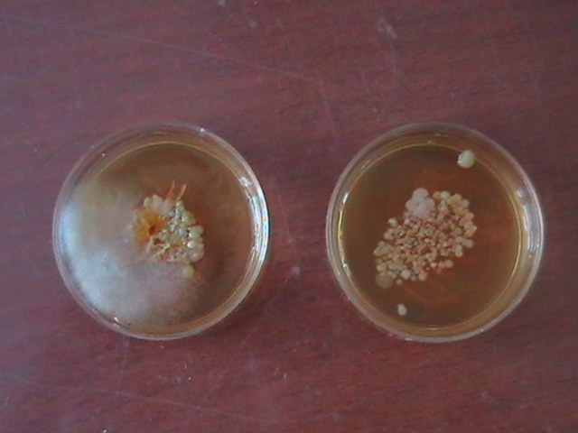
Табунова Юля (вверху грязные руки) Гусева Светлана (слева –грязные руки)
2008 год

